Министерство науки и высшего образования Российской Федерации

Федеральное государственное бюджетное образовательное учреждение  
высшего образования   
«Алтайский государственный технический университет им. И. И. Ползунова»

Факультет информационных технологий

Кафедра прикладной математики

Отчет защищен с оценкой _____

Преподаватель _____________

(подпись)

«___» ____________ 2021 г.

Отчет

по лабораторной работе № 5

" Организация прерываний **"**

по дисциплине «Архитектура вычислительных систем»

Студент гр. ПИ-92

Борисов А. Е.

Преподаватель профессор, к.т.н.

Боровцов Е. Г.

Барнаул 2021

**Цель работы:** данная лабораторная работа посвящена знакомству с аппаратными и программными прерываниями и механизмами их обработки.

**Задание 1.**

Реализовать 2 программных и 2 аппаратных прерывания для программы, вычисляющей следующие выражение:

Y:= min(A,B,C)/min(F,D,E) + min(K,N,L);

Используются следующие прерывания:

1. Ввод данных
2. Вывод результата
3. Изменение значений K и L и рестарт программы с очисткой стека и рабочих переменных (другие значения остаются неизменными);
4. Вывод текущего значения регистров A и B и продолжение работы программы

**Листинг**

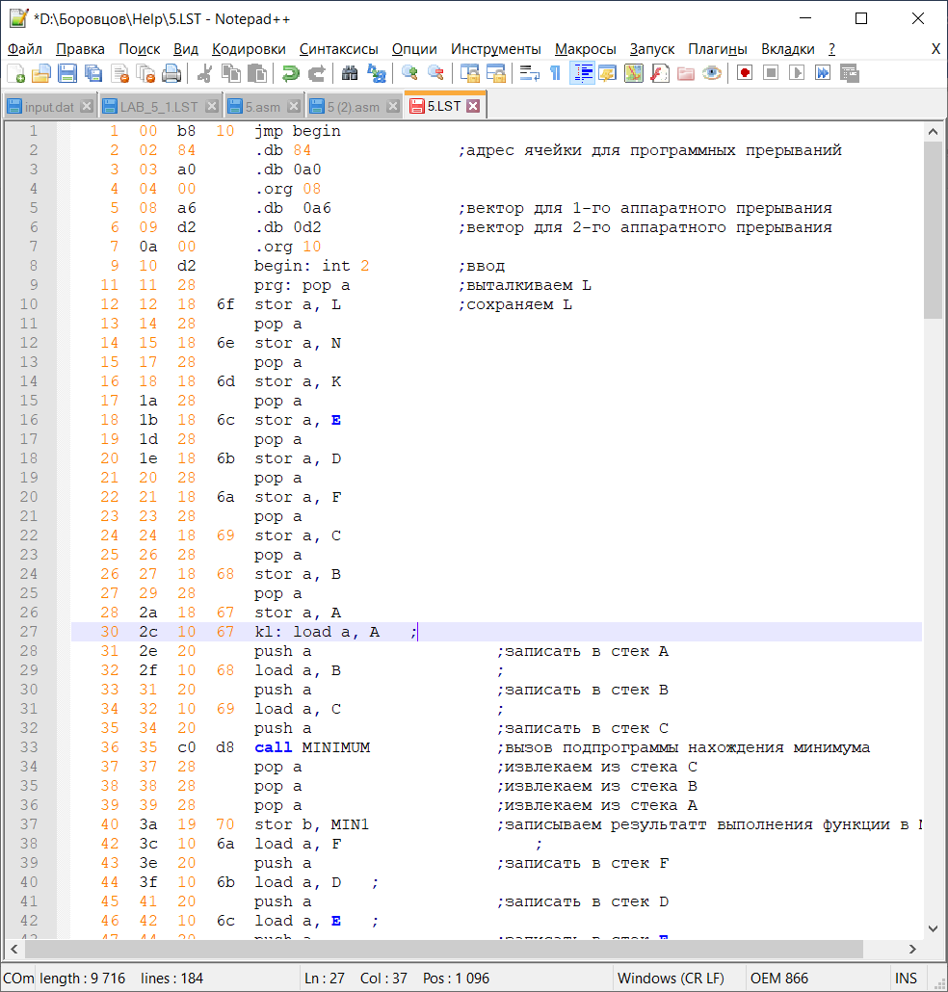

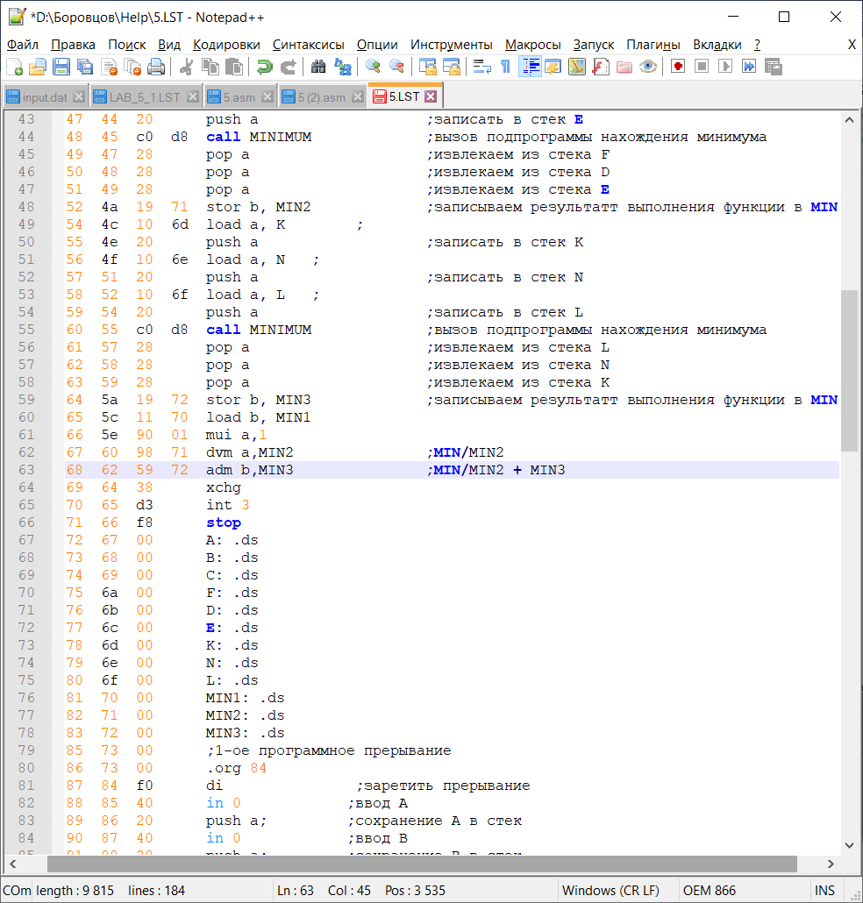

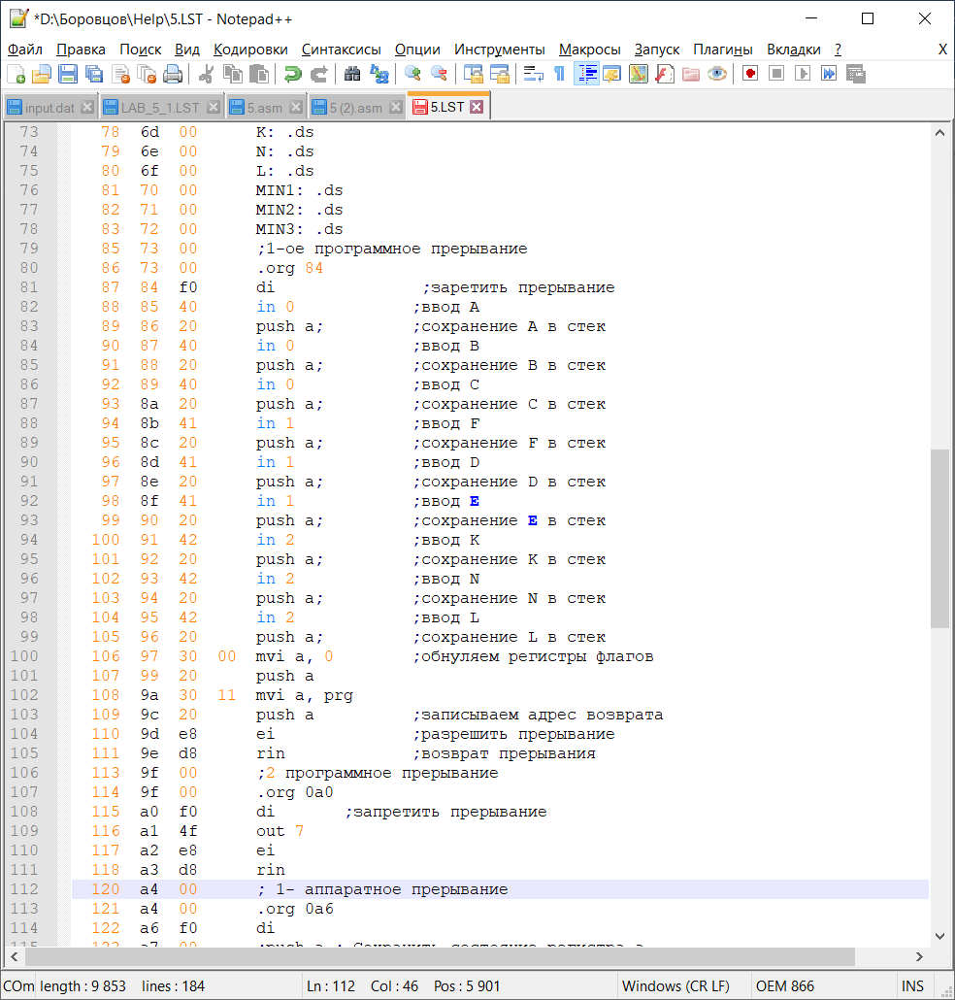

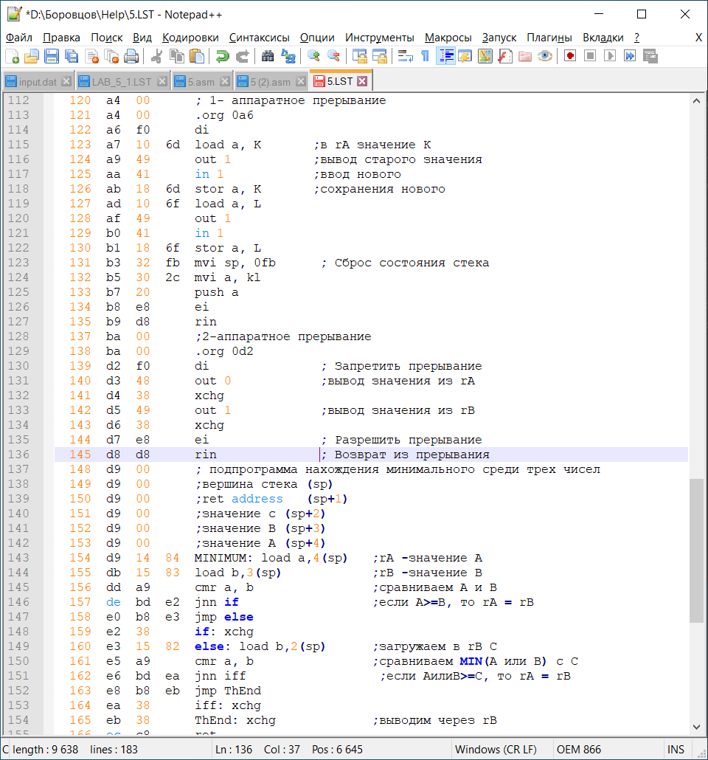 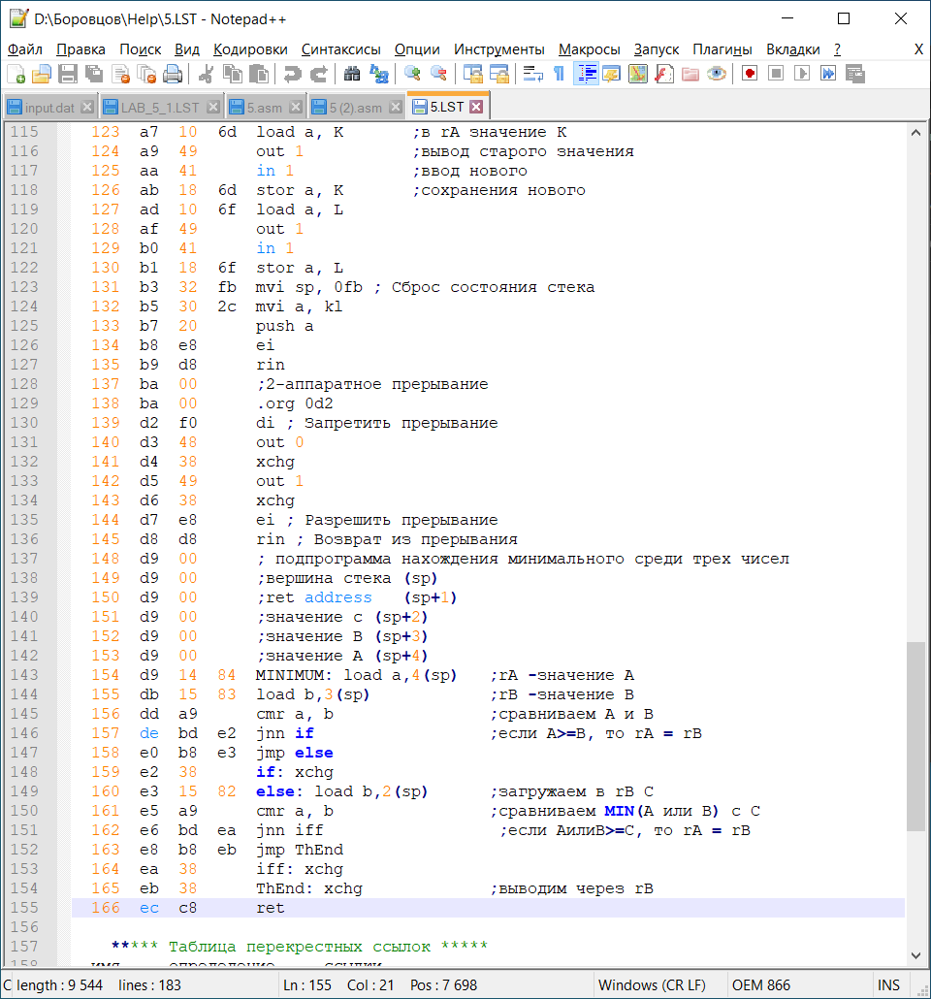

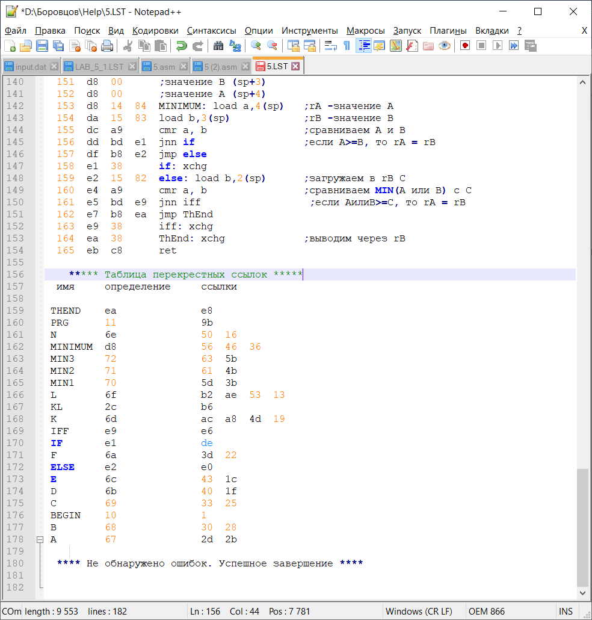

**Тест программы:**

**Тест:**

|  |  |  |
| --- | --- | --- |
|  | 10 С/С | 16 С/С |
| A | 5 | 05 |
| B | **-12** | F4 |
| C | 9 | 09 |
| F | 11 | 0b |
| D | **4** | 04 |
| E | 4 | 04 |
| K | 5 | 05 |
| N | 6 | 06 |
| L | **4** | 04 |
| Y | 1 | 01 |

**Y = -12/4 + 4 = -3 + 4 = 1**

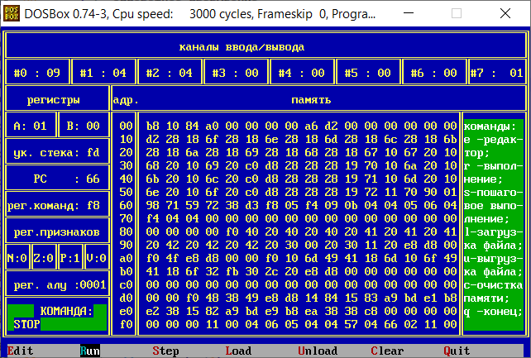

**1 аппаратное прерывание** Y = 8/4 + 1 = 3

|  |  |  |
| --- | --- | --- |
|  | 10 С/С | 16 С/С |
| A | 10 | 0a |
| B | **8** | **08** |
| C | 9 | 09 |
| F | 11 | 0b |
| D | 11 | 0b |
| E | **4** | **04** |
| K | 5 поменять на **1** | 05 **01** |
| N | 6 | 06 |
| L | 7 поменять на **2** | 07 **02** |
| Y | 7 | 07 |

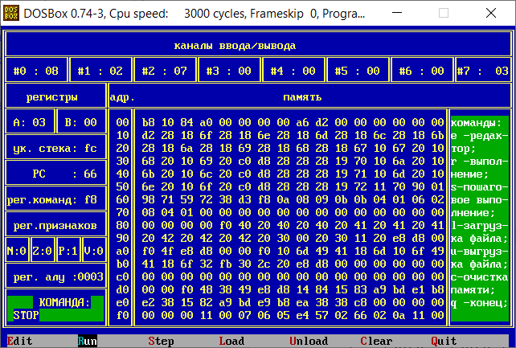

**2-ое аппаратное прерывание**

|  |  |  |
| --- | --- | --- |
|  | 10 С/С | 16 С/С |
| A | **4** | 04 |
| B | 5 | 05 |
| C | 6 | 06 |
| F | **4** | 04 |
| D | 8 | 08 |
| E | 9 | 09 |
| K | **1** | 01 |
| N | 5 | 05 |
| L | 8 | 08 |
| Y | **2** | 02 |

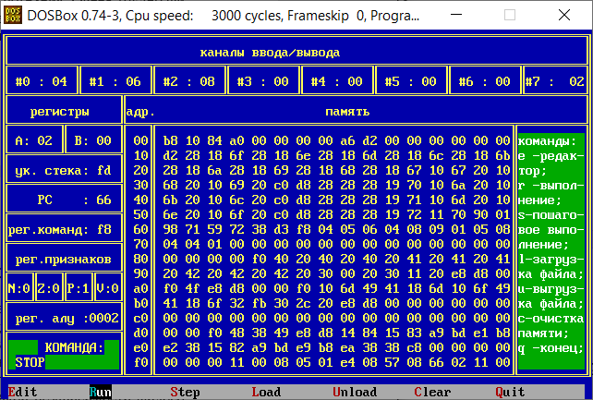

|  |  |  |
| --- | --- | --- |
|  | 10 С/С | 16 С/С |
| A | 13 | 0d |
| B | **-12** | F4 |
| C | 13 | 0с |
| F | 14 | 0e |
| D | **-12** | f4 |
| E | 15 | 0f |
| K | 5 | 05 |
| N | 6 | 06 |
| L | **4** | 04 |
| Y | 5 | 05 |

Y = -12/-12 + 4 = 5

